САМБО
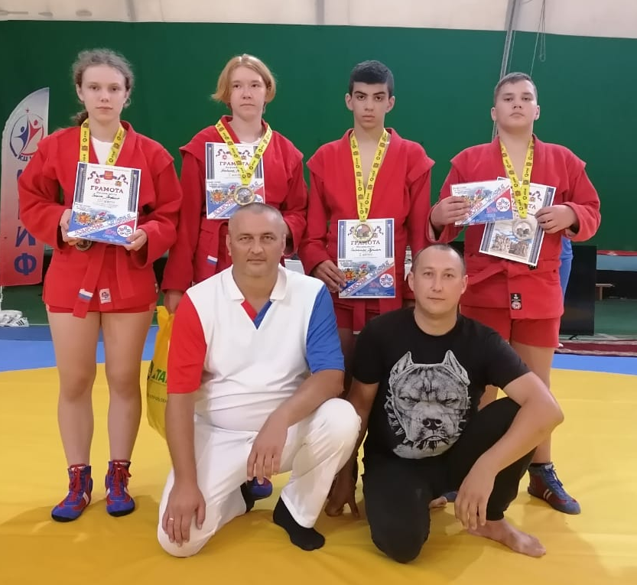
26-28 августа в Республики Крым в городе Керчь прошли Всероссийские соревнования по борьбе самбо «Памяти героев Аджимушкая» среди юношей и девушек 2009-2011 гг р. В соревнованиях приняло участия 300 спортсменов из России. Спортсмены СШ «Легион» заняли 4 призовых места. I место в своей весовой категории заняли Степанян Руслан (на фото второй справа) и Бабина Александра (на фото вторая слева).
III место в своей весовой категории заняли София Сныга (на фото слева) и Киричай Ярослав (на фото справа)
Тренируют спортсменов Виталий Владимирович Антоненко и Анатолий Михайлович Девятых.

Гиревой спорт
27 августа в ст. Переясловской прошло первенство МО Брюховецкий район по гиревому спорту среди юношей в двоеборье и девушек в рывке 2006-2008 г.р., 2009 г.р. и моложе. В соревнованиях приняло участие 50 спортсменов из ст.Крыловской, ст..Брюховецкой, г.Гулькевичи и ст.Каневской.
I место в своей весовой категории занял Иван Шостак.
II место в своей весовой категории заняли: Владислав Черкасский, Ярослав Шабунин, Роман Артемов, Владислав Кириченко, Иван Малеванный.
III место в своей весовой категории заняли: Данил Бойко и Роман Зайцев.
Тренирует спортсменов Елизавета Александровна Сокаренко.

